Муниципальное бюджетное общеобразовательное учреждение
«Юркинская средняя общеобразовательная школа»
Юринского района Республики Марий Эл

Классный час «России важен каждый»

Подготовлен Хутияйнен Т.Ф.,
учителем начальных классов

П. Юркино.

Классный час: «России важен каждый!»
Цель: формирование представлений ребёнка о правах человека как гражданина; ответственности за свою гражданскую позицию.
Задачи:
- воспитание гражданственности, патриотизма, уважения к правам, свободам и обязанностям человека;
- воспитание нравственных чувств и этического сознания;

- развитие высоконравственного, творческого, компетентного
гражданина России, принимающего судьбу Отечества как
свою личную, осознающего ответственность за настоящее и
будущее своей страны;
- воспитание трудолюбия, творческого отношения к учению, труду, жизни.
Предполагаемые результаты:
- Знакомство с понятием «перепись населения»;
- Создание эмблемы для учащихся, участвующих в переписи;
- Создание анкеты переписи для учащихся;
- Создание изображения переписчика.

Возрастная категория: 2 класс.
Этапы проведения:
Мотивация.
-Рассмотрите эмблему, расскажите, чему она посвящена.
-Как вы понимаете слова : «России важен каждый»?
-Что значит «всероссийская перепись»?
Слово учителя.
Перепись / Энциклопедический словарь
специально организованный периодический или одновременныйпроцесс сбора статистической информации. Проводятся одновременно на всейтерритории по единой программе и методологии. Могут быть сплошными,выборочными ...
Учет населения возник в глубокой древности в связи с налоговой и военной деятельностью государств и задачами их административного устройства. Еще в древнеиндийских законах Ману правителями предписывалось учитывать жителей, чтобы узнать свои силы и определить налоги. В Египте учеты населения проводились, начиная с эпохи древнего царства (2800—2250 лет до нашей эры). Имеются сведения о том, что учет населения велся в Древнем Китае и Древней Японии. На это же время приходятся сведения о проведенных учетах населения в Месопотамии.
Результаты учётов населения использовались в военных и фискальных целях. По своему характеру к таким учётам населения были близки и
проведенные незадолго до колонизации европейцами учёты населения в раннефеодальных государствах Америки.

В Библии описывается перепись населения, которая была организована царём Давидом по распоряжению Бога (2Цар.24:1), однако Давид был впоследствии наказан за это — Бог истребил 70 тысяч Израильтян. (2Цар.24:15)
Известны учеты населения в Древней Греции, в Аттике, где в конце IV в. до н. э. был проведен учёт всех взрослых мужчин, и в Древнем Риме, где с 435 до н. э. регулярно проводились цензы.
Очередной раунд привязан к 2010 году. Мы, россияне, будем в нём участвовать с 14 по 25 октября – во время проведения Всероссийской переписи населения. Кроме нас, в этом году переписываются жители

Бразилии, Грузии, Индии, Индонезии, Китая, США, Таджикистана, Южной Осетии, Австрии, Бельгии, Германии, Израиля, Испании, Франции. С 2009 по 2012 год переписи состоятся практически во всех государствах.
Работа в группах.
Задания группам:
- Составляет анкету для школьников, знакомится со статьей «О чем спросит переписчик?».
- Изображает эмблему для детей, работает со статьёй «Символика переписи».
- Работает со статьей о переписи населения «КОГО ПЕРЕПИШУТ».
- Изображает портрет переписчика.
Выступления групп.
Работы вывешиваем на доску.
Рефлексия.
Я узнал …
Меня заинтересовало…
Для чего проводится перепись населения?
Когда пройдет перепись населения?
Приложения:

Всероссийская
перепись населения

Рабочий лист для группы №1.
1.Познакомьтесь со статьёй «О чем спросит переписчик?», по которой будет произведена перепись населения.
2.Подумайте, какие вопросы можно при переписи задать школьникам.
3.Составьте свои вопросы для анкеты.

Рабочий лист для группы №2.
1.Рассмотрите эмблему всероссийской переписи населения. Познакомьтесь со статьёй «Символика переписи».
2.Подумайте, что можно включить в детскую эмблему.
3.Нарисуйте эмблему.
4.Составьте рассказ о том, что вы изобразили и почему.
Рабочий лист для группы №3.
1.Прочитайте текст «КОГО ПЕРЕПИШУТ»?
2.Подготовьте пересказ, распределяя слова между участниками группы.
3.Перескажите группой.

Рабочий лист для группы №4.
1.Прочитайте текст «КОГДА ПОДВЕДУТ ИТОГИ ПЕРЕПИСИ-2010»?
2.Подготовьте пересказ, распределяя слова между участниками группы.
3.Перескажите группой.

Рабочий лист для группы №5.
1.Подумайте, как может выглядеть переписчик. Что необходимо переписчику для работы?
2.Изобразите на формате А4 переписчика.
Правила работы в группе:
-Не забудь поделиться с другими своими наблюдениями и выводами;
-Если хочешь высказать свое мнение на весь класс - подними руку, не выкрикивай с места;

-Работая в группе, прислушивайся к мнению других и не бойся высказывать свое;
-В конце занятия подведи итог своей работе.
Перепись населения даёт возможность:
  - увидеть фактическое состояние народонаселения страны на определенный момент времени;
  - проанализировать произошедшие изменения;
  - составить прогнозные оценки.
Данные Всероссийской переписи населения необходимы для оценки перспектив развития страны, формирования прогнозов и разработки дальнейшей стратегии социально-экономического развития

Российской Федерации. Перепись 2002 года позволила точно определить основные социальные проблемы, оценить ситуацию в демографической сфере, разработать такую стратегию развития страны, которая позволила добиться ощутимого улучшения качества жизни населения.

КОГО ПЕРЕПИШУТ?
Кого должна «посчитать» Всероссийская перепись населения? Все население, постоянно (обычно) проживающее в Российской Федерации.
К ним относятся также лица, кто постоянно проживает в России, но временно выехал за рубеж в командировку, на работу по контрактам с российскими или иностранными фирмами или учебу на срок до 1 года (соответственно, не учитывают того, кто на этих основаниях уехал на срок более года). Учитываются и те граждане России (и находящиеся с ними члены их семей), которые находятся за рубежом 1 год и даже дольше, если их длительная служебная командировка связана с выполнением служебных обязанностей по линии органов государственной власти нашей страны. «Посчитают» и тех, кто постоянно проживает в России и лишь временно выехал за рубеж на лечение, отдых, в гости к родственникам и знакомым, независимо от срока; а также - моряков российских рыболовных и торговых судов, находящихся на дату переписи населения в плавании.

О ЧЕМ СПРОСИТ ПЕРЕПИСЧИК?
Если вы постоянно проживаете в России - переписчик заполнит на вас два переписных листа – форма Л и форма П. В одном из них фиксируются сведения о каждом лице – его пол, возраст, дата и место рождения, брачное состояние, гражданство, национальная принадлежность, владение языками, образование, количество детей, источники средств к существованию, занятость, безработица, перемена места жительства за прошедший год. Второй лист относится к жилищным условиям домохозяйства.

ЦЕЛИ И ЗНАЧЕНИЕ ВСЕРОССИЙСКОЙ ПЕРЕПИСИ

Всероссийская перепись населения –
процесс сбора сведений о лицах, находящихся на определённую дату на территории Российской Федерации. Перепись проводится по единой государственной статистической методологии.

Перепись населения – основной источник
федеральных информационных ресурсов:
- численность населения,
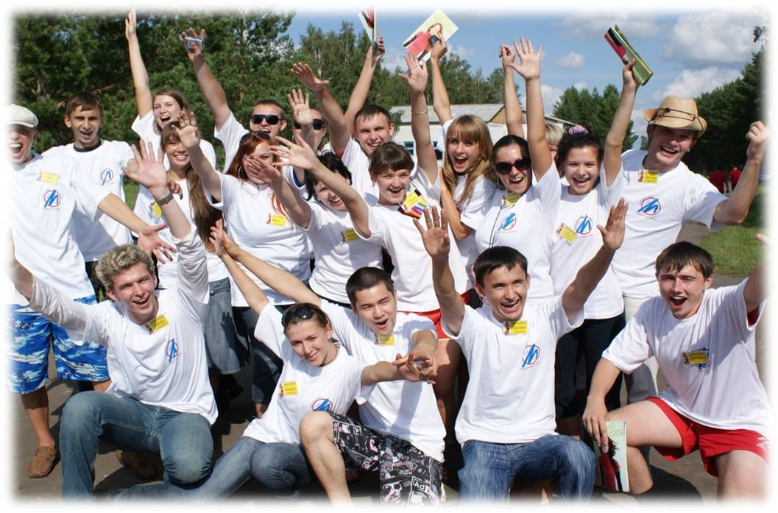
возрастно-половая структура,
- распределение населения по
территории страны,
- социально-экономические характеристики,
- национальный и языковой состав,
- образовательный уровень.

Всероссийские переписи населения
  - 9 февраля (28 января по старому стилю) 1897 г. – первая и единственная Всеобщая перепись населения Российской Империи.
  - 28 августа 1920 г. – первая послереволюционная перепись (демографическая и экономическая). Из-за гражданской войны были получены сведения лишь о ¾ жителей страны.
  - 17 декабря 1926 г. – первая Всесоюзная перепись населения. Выработанные при её подготовке научные принципы статистики актуальны до сих пор.

  - 6 января 1937 г. – вторая Всесоюзная перепись населения. Её результаты не удовлетворили руководство страны и были засекречены.
  - 17 января 1939 г. – внеплановая Всесоюзная перепись. На этот раз дала «правильные» итоги.
  - 15 января 1959 г. – первая послевоенная Всесоюзная перепись. Установлен единый срок проведения переписи в сельской местности и в городах– 8 дней.
  - 15 января 1970 г. Впервые в отечественной практике применён выборочный метод при сборе сведений.
  - 17 января 1979 г. Обработка материалов стала полностью автоматизированной. ЭВМ считывала данные непосредственно с переписных листов.

  - 12 января 1989 г. – последняя Всесоюзная перепись. По сравнению с предыдущими дополнена новыми вопросами.
  - 9 октября 2002 г. – первая в новейшей истории России Всероссийская перепись населения.

